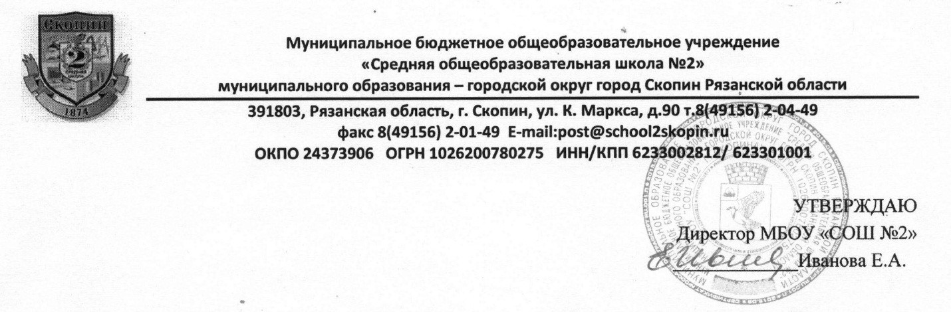
Приказ № 5 от 15.01.2021г.

СОГЛАСОВАНО
Педагогический совет
МБОУ «СОШ №2»
протокол №1 от 17.01.2021г.

Положение о профильном обучении по образовательным программам среднего общего образования
Муниципального бюджетного общеобразовательного учреждения «Средняя общеобразовательная школа №2» муниципального образования – городской округ город Скопин Рязанской области

1. Общие положения
1.1. Положение о профильном обучении в муниципальном бюджетном общеобразовательном учреждении «Средней общеобразовательной школы №2» (далее ОО) по образовательным программам среднего общего образования (далее Положение) разработано в соответствии со следующими нормативными правовыми актами:
- Федеральным законом от 29.12.2012 г. № 273-ФЗ «Об образовании в Российской Федерации» (далее – Закон № 273-ФЗ);
- Приказа Минпросвещения России от 28 августа 2020г. № 442 «Об утверждении Порядка организации и осуществления образовательной деятельности по основным общеобразовательным программам – образовательным программам начального общего, основного общего и среднего общего образования».
- Федеральным государственным образовательным стандартом (далее - ФГОС) среднего общего образования, утв. приказом Минобрнауки России от 17.05.2012 № 413;
- СанПиН 2.4.3648-20 «Санитарно-эпидемиологические требования к условиям воспитания и обучения, отдыха и оздоровления детей и молодежи»(далее СанПиН), утв. постановлением Главного государственного санитарного врача РФ от 28.09.2020г. № 28;
- Письмом Минобрнауки РФ от 04.03.2010 № 03-412 «О методических рекомендациях по вопросам организации профильного обучения»;

1.2. Положение регламентирует порядок осуществления образовательной деятельности по образовательной программе среднего общего образования при дифференциации содержания с учетом образовательных потребностей и интересов обучающихся, обеспечивающих углубленное изучение отдельных предметов, предметных областей соответствующей образовательной программы (профильное обучение).
1.3. Положение о профильном обучении в ОО по образовательным программам среднего общего образования разрабатывается Педагогическим советом ОО и утверждается приказом руководителя ОО.
1.4. В настоящее Положение в установленном порядке могут вноситься изменения и (или) дополнения.

2. Содержание профильного обучения

2.1. Содержание профильного обучения в профильных классах ОО обеспечивается за счет углубленного изучения отдельных учебных предметов, курсов, дисциплин (модулей), дифференциации и индивидуализации обучения, преемственности между основным общим, среднем общим и профессиональным образованием.
2.2. индивидуальные учебные планы обучающихся соответствуют следующим профилям:
гуманитарный;
социально-экономический;
технологический;
естественнонаучный;

2.3. Учебными предметами, изучаемыми на углубленном уровне являются:
гуманитарный – русский язык, литература, история
социально-экономическому – география, русский язык, экономика;
технологический – математика, физика, информатика;
естественнонаучный – биология, химия, математика;

2.4. При определении профилей обучения, реализуемых ОО, основными условиями являются:
• социальный запрос (в т.ч. учет потребностей социума);
• кадровые возможности школы;
• материальная база школы;
• перспективы получения профессионального образования выпускниками.
2.5. С целью подготовки к выбору профиля обучения ОО проводится профильная ориентация, а также диагностика обучающихся в рамках предпрофильной подготовки.

3. Порядок текущего контроля и промежуточной аттестации

3.1. Государственная итоговая аттестация выпускников осуществляется в соответствии с Положением о государственной итоговой аттестации выпускников IX, XI классов общеобразовательных учреждений и в сроки, устанавливаемые Министерством просвещения РФ.
3.2 Обучающиеся проходят промежуточную аттестацию по учебным предметам, курсам, дисциплинам (модулям) в порядке и формах, установленных Положением о формах, периодичности, порядке текущего контроля успеваемости и промежуточной аттестации обучающихся в ОО.

4. Организация профильного обучения

4.1. Профильное обучение реализуется посредством:
• изучения отдельных учебных предметов, курсов, дисциплин (модулей) в рамках одной и (или) нескольких предметных областей по выбору обучающихся по программам углубленного изучения;
• организации и (или) проведения проектной, исследовательской (проектно-исследовательской и (или) творческой) деятельности обучающихся.
4.2. Профильное обучение в ОО организуется в зависимости от запросов обучающихся и (или) их родителей (законных представителей) на уровне:
• среднего общего образования – в 10-11-х классах.
4.3. Формирование профиля обучения осуществляется ОО самостоятельно в соответствии с запросами обучающихся и (или) их родителей (законных представителей) с учетом примерных профилей.
4.4. Профильные классы (группы) создаются приказом директора ОО на основании решения педагогического совета с учетом интересов и (или) мнения обучающихся, а также имеющихся в ОО условий для профильного обучения.
4.5. Индивидуальный отбор в профильные классы ОО допускается в случаях и порядке, которые предусмотрены законодательством и в соответствии с Положением «О приеме в 10-е профильные классы».
4.6. Зачисление в ОО для обучения в профильных классах на уровне среднего общего образования осуществляется в соответствии с Порядком приема на обучение по образовательным программам начального общего, основного общего и среднего общего образования, утв. Приказом Министерства Просвещения РФ от 02.9.2020 № 458 и в соответствии с Правилами приема ОО.
4.7. Обучающиеся ОО, решившие изменить профиль обучения и (или) испытывающие трудности в обучении в профильном классе на основании личного заявления или заявления родителей (законных представителей) в течение учебного года могут поменять профиль обучения.

5. Управление профильными классами

5.1 Деятельность профильных классов организуется в соответствии данным Положением, Уставом школы.
5.2 Общее руководство профильным обучением осуществляет один из заместителей директора по учебно-воспитательной работе, назначенный приказом директора школы.
5.3. Контроль посещаемости и успеваемости обучающихся осуществляет классный руководитель профильного класса, назначаемый приказом директора школы.

